**BASE DE CONOCIMIENTOS**

La [definición de Base de Conocimientos](http://kb.healthgrid.org/) describe un tipo especial de base de datos de gestión del conocimiento. Se proporciona los medios para el almacenamiento informatizado, la organización, y la recuperación de los conocimientos además también proporciona información pertinente y coherente.

El objetivo de una base de conocimientos es el de modelar y almacenar bajo forma digital un conjunto de conocimiento, ideas, conceptos o datos que permitan ser consultados o utilizados.

Una Base de Conocimiento, es un tipo especial de base de datos para la gestión del conocimiento. Provee los medios para la recolección, organización y recuperación computarizada de conocimiento.

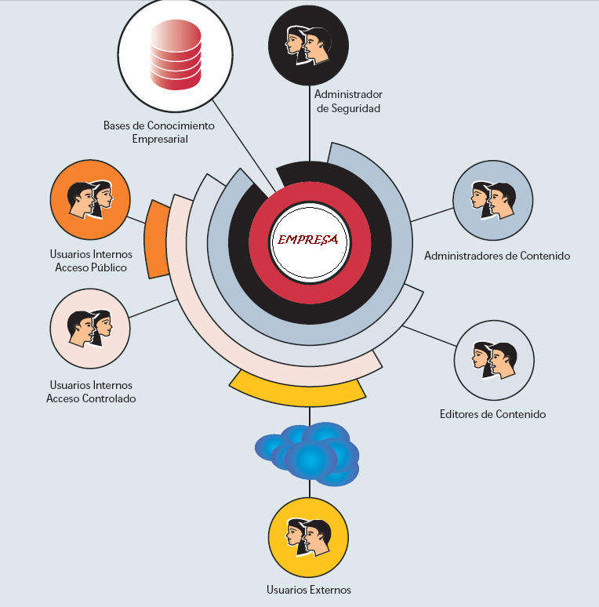  
  
Existen varios métodos y programas para crear bases de conocimientos:

* Wiki
* CMS
* Mindmap
* Concept map
* Sistema experto
* El formato “foro”

**Wiki**

Los wiki son ideales para enlazar entre ellos gran cantidad de pequeños contenidos de información poco estructurados (por lo general de un párrafo a una página).   
Un elemento primordial en los wikis son los hipervínculos.   
El hecho que los usuarios participen en la creación y edición del contenido permite que estos evolucionen rápidamente.   
Otra ventaja de estos es que es posible añadir rápidamente contenido y vincular a otro contenido después.   
  
Entre los wikis mas conocidos, se encuentran MediaWiki (el wiki de Wikipedia).   
En la siguiente dirección encontrarás una larga lista de wikis: <http://c2.com/cgi/wiki?WikiEngines>   
Para elegir una wiki, este sitio puede ayudarte: <http://www.wikimatrix.org/>   
  
Ejemplo de utilización: una enciclopedia ([Wikipedia](http://es.wikipedia.org/wiki/Wikipedia:Portada" \t "_blank))   
  
Una página de Wikipedia en proceso de edición:

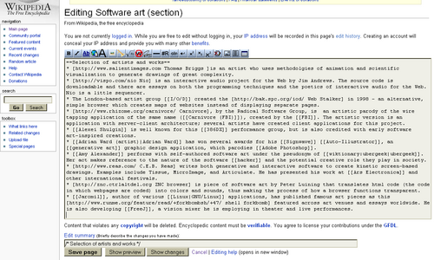

**CMS**

El CMS es más bien orientado a la publicación de documentos, por lo que es menos flexible.   
Pero permite que haya una validación de los documentos antes de la publicación por lo tanto existe más control.   
  
Los CMS por lo general están destinados a la publicación de documentos de gran tamaño (varias páginas).   
Por lo general es posible otorgar permisos a los usuarios (permisos de acceso solo a ciertos documentos, permisos de edición, etc.)   
Por lo general, los enlaces entre documentos no es fácil de hacer.   
  
En la siguiente dirección encontrarás numerosos CMS: <http://php.opensourcecms.com/> e incluso podrás probarlos en línea.   
  
Una base de conocimientos hecha con el programa [eGroupWare](http://www.egroupware.org/" \t "_blank)

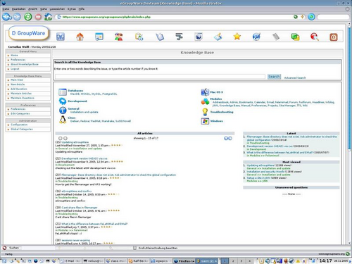

**Sistema experto**

El sistema experto permite modelar un conjunto de conocimientos con el propósito de que un usuario pueda explotarlos sin tener que ser un experto: éste se limita a ingresar la información que dispone y el sistema experto le da una respuesta.   
Ejemplo de uso: Diagnostico de problemas.   
(En Internet encontramos ejemplos de sistemas expertos de la forma *”Yo adivino el objeto en que estás pensando”*)   
  
*El juego*[*20Q*](http://www.20q.net/)*intenta de adivinar el objeto en el que estás pensando haciéndote preguntas*

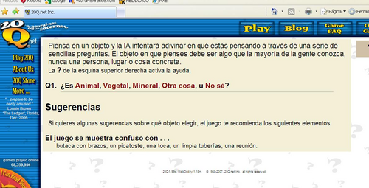

Si al final el sistema no adivina el objeto, él conservará el objeto y lo pondrá en una categoría de acuerdo a las respuestas que diste. 

**Mindmaps y concept maps**

Los Mindmaps y los concept maps son muy similares. Aquí no se ingresan frases largas, sino por lo general solo algunas palabras o expresiones (conceptos, verbos, elementos, etc.).   
Luego se crean conexiones entre todos los elementos ingresados, lo que permite que aparezcan visualmente las relaciones, jerarquías y agrupamientos.   
Esto permite una organización rápida de la información, y poder memorizarla fácilmente.   
  
FreeMind es un programa de mapa mental gratuito.   
  
*Un mapa mental en XML (realizado con FreeMind)*

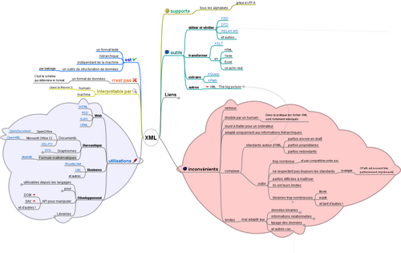  
  
*Un mapa conceptual sobre la organización de las células (en inglés)*

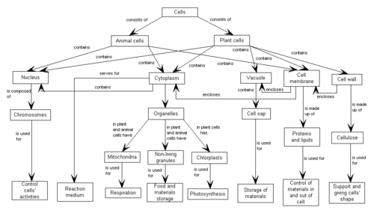

Otros ejemplos:

* La NASA utiliza masivamente los concept maps para centralizar los resultados de todas las reflexiones acerca de la exploración a Marte: <http://cmex.ihmc.us/cmex/Map%20of%20Maps.html>(Atención: no funciona en Firefox; funciona en IE y Opera)
* [Numerosos ejemplos de mindmaps (inglés)](http://www.topicscape.com/mindmaps/)
* [Ejemplo de concept maps (inglés)](http://www.lifeclever.com/2006/09/01/6-illuminating-concept-maps-you-should-know-about/)

**El formato “foro”**

El formato “foro” es más típico: En este hay una lista de temas y haciendo clic en el titulo de un tema se puede leer el articulo.   
Normalmente los artículos son clasificados en categorías. Dependiendo del foro, es más o menos fácil hacer enlaces de un articulo a otro o incluir imágenes.   
  
La adición de comentarios depende del programa.   
*La*[*base de conocimientos de kioskea*](http://es.kioskea.net/faq/)*, con sus artículos clasificados en categorías*

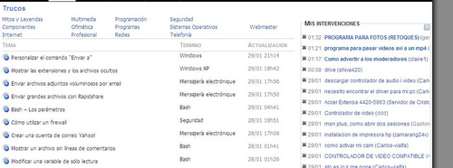

## TIPOS DE BASES DE CONOCIMIENTOS

Las bases de conocimiento se han clasificado en dos grandes tipos:

* **Bases de conocimiento legibles por máquinas**, diseñadas para almacenar conocimiento en una forma legible por el computador, usualmente con el fin de obtener razonamiento deductivo automático aplicado a ellas. Contienen una serie de datos, usualmente en la forma de reglas que describen el conocimiento de manera lógicamente consistente. Operadores lógicos como *Y* ([conjunción](http://es.wikipedia.org/wiki/Conjunci%C3%B3n)), *O* ([disyunción](http://es.wikipedia.org/wiki/Disyunci%C3%B3n)), [*condición lógica*](http://es.wikipedia.org/w/index.php?title=Condici%C3%B3n_l%C3%B3gica&action=edit&redlink=1) y [*negación*](http://es.wikipedia.org/wiki/Negaci%C3%B3n) son utilizada para aumentarla desde el conocimiento atómico. En consecuencia la deducción clásica puede ser utilizada para razonar sobre el conocimiento en la base de conocimiento. Este tipo de bases de conocimiento son utilizadas por la [Web semántica](http://es.wikipedia.org/wiki/Web_sem%C3%A1ntica).

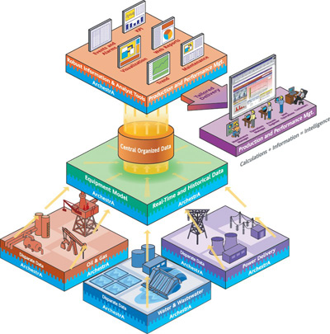

* **Bases de conocimiento legibles por Humanos** están diseñadas para permitir a las personas acceder al conocimiento que ellas contienen, principalmente para propósitos de aprendizaje. Estas son comúnmente usadas para obtener y manejar conocimiento explicito de las organizaciones, incluyen artículos, [white papers](http://es.wikipedia.org/w/index.php?title=White_paper&action=edit&redlink=1), manuales de usuario y otros. El principal beneficio que proveen las bases de conocimiento es proporcionar medios de descubrir soluciones a problemas ya resueltos, los cuales podrían ser aplicados como base a otros problemas dentro o fuera del mismo área de conocimiento.



El más importante aspecto de una base de conocimiento es la calidad de la información que esta contiene. Las Mejores Bases de Conocimiento tienen artículos cuidadosamente redactados que se mantiene al día, un excelente sistema de recuperación de información (Motor de Búsqueda), y un delicado formato de contenido y estructura de clasificación.

Una Base de Conocimiento puede usar una [ontología](http://es.wikipedia.org/wiki/Ontolog%C3%ADa_(inform%C3%A1tica)) para especificar su estructura (tipos de entidades y relaciones) y su esquema de clasificación. Una ontología, junto con un grupo de instancias de sus clases constituye una Base de Conocimiento.

Determinando qué tipo de información es capturada, y dónde se encuentra la información en una base de conocimiento es algo que es determinado por los procesos que respaldan al sistema. Una estructura robusta de procesos es la columna vertebral de cualquier Base de Conocimiento. Algunas Bases de Conocimiento tienen un componente de inteligencia artificial.

Este tipo de Bases de Conocimiento pueden sugerir soluciones a problemas esporádicos en la retroalimentación por el usuario, y son capaces de aprender de la experiencia (sistemas expertos). Representación de Conocimiento, Razonamiento automatizado y argumentación son las áreas activas de la investigación de la [inteligencia artificial](http://es.wikipedia.org/wiki/Inteligencia_artificial).

Ventajas:

* Una organización que aprende de manera ordenada
* **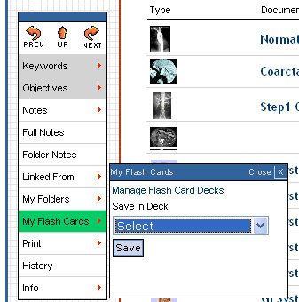**Centralización y retención de conocimiento en la organización
* Gracias al depósito centralizado de soluciones se eliminan las dobles tareas.
* La productividad general aumenta ya que se comparten los conocimientos de manera efectiva.
* Impulsar la competitividad y la eficiencia de la empresa.
* Reducción de costos de programas de capacitación
* Potencializar el uso del conocimiento dentro de la empresa
* Los usuarios reciben respuestas consistentes sin importar qué técnico se ocupe de su solicitud.
* Los problemas son resueltos más rápidamente.
* Los usuarios finales obtienen soluciones de problemas frecuentes en todo momento desde un navegador web.
* Reduce la carga del equipo de Soporte.